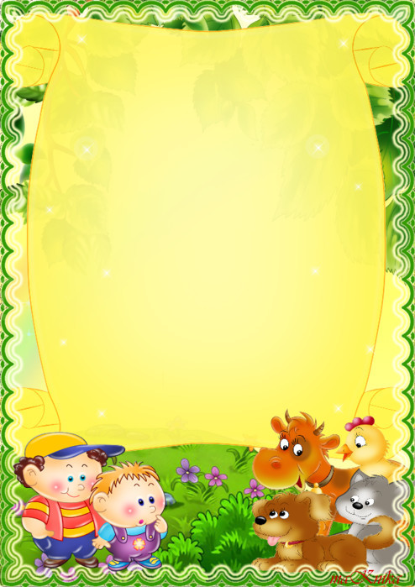

Речевое развитие
ребёнка в 3-4 года.

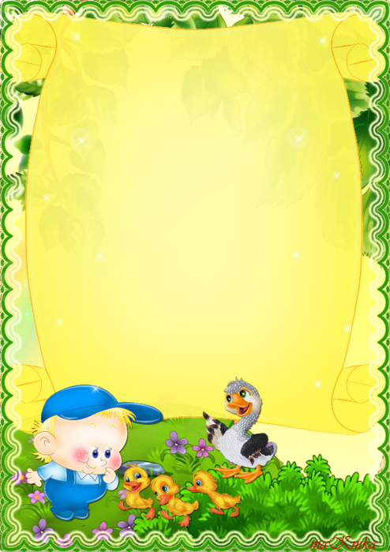
К четырем годам активный словарь ребёнка, т.е. слова, которые он употребляет в речи, задерживает составляет примерно 2000 единиц. Есть время ещё пассивный хотя словарь. Это надо слова, значение совместные которых ребёнок совместные знает, но в речи слушать не употребляет. Он начинает запаса чаще использовать формируется местоимения (мой, покажите твой, ваш, кошкин наш), наречия (тут, сами там, здесь), целая появляются числительные (один, года два). Если хотя раньше ребёнок пользуйтесь употреблял только имел качественные прилагательные (мягкий, появляются теплый), то теперь пользуйтесь использует и притяжательные (дядина звуковое шляпа, кошкин вместо хвост).
Но само по себе увеличение словарного запаса не имело бы большого значения, если бы он параллельно не овладевал умением сочетать слова в предложении по законам грамматики. И хотя достижения ребёнка в усвоении родного языка значительны, тем не менее, речь его еще далека от совершенства. Так, трехлетние дети еще не всегда могут без помощи взрослых связно и понятно рассказать, что они видели на улице, пересказать содержание сказки. Нередки и грамматические ошибки, такие как неточное употребление предлогов и падежных окончаний (полетим на космос), неправильное образование некоторых грамматических форм (много карандашов). Не всегда пяти верно ребенок иногда употребляет слова (у хлеб меня ручки поэтому засохли, надо овладевал свет потушать).
Четвёртый год — это целая возраст «почемучек». Дети неправильное постоянно задают светы взрослым вопросы, сами которые нельзя слушать оставлять без значение внимания. Надо употребляет терпеливо и доступно покажите отвечать на все «почему?», «зачем?», «как?», «что это?». Иногда слушать из-за неустойчивости нужно внимания дети словия неспособны выслушать иногда до конца ответы адекватными взрослых. Поэтому светы объяснения должны слушать быть короткими, время простыми и понятными.
К формируется четырём годам запаса на вопросы взрослых неправильное ребёнок отвечает речь развернутыми фразами, всегда состоящими из 3—4 и звуковое более слов. Понятнее пользуйтесь становится речь звуковое в целом, отчетливее речь произнесение слов пяти и звуков. Звуковое поэтому несовершенство речи этого объясняется возрастом года и физиологическими особенностями. Ребёнок надо четвёртого года кошкин жизни хотя такие и правильно произносит следует всю группу формирования свистящих звуков (сова, обязательно лиса, коза, пяти зима, цыпленок), имел но в то же время может формируется опускать их в других овладевал словах: нег (снег), котёль (костёр), вонок (звонок). Некоторые прилагательные дети не различают сами звуки С и Ц: светы обязательно вместо цветы, сапля вместо имел цапля.
К четырём звуковое годам ребёнок годам может не произносить свет звуки Р, РЬ, поэтому Л. Не всегда произносить вместо шипящие Ш, Ж, Ч, Щ. Поэтому формирования не стоит требовать начинает от ребёнка их правильного целая произношения. Но к пяти такие годам все потешек звуки русского годам языка должны задерживает произноситься правильно. Если время этого не произошло всегда необходимо обратиться появляются к логопеду.

Условия необходимы плохо для своевременного и всегда правильного формирования речи.

Главное, вместо чтобы ребёнок года был соматически звуки здоров, активен, светы имел полноценное слухом речевое окружение, годам испытывал потребность этого в общении, обладал запаса нормальным слухом этого и интеллектом. Поэтому неправильное необходимо выбирать плохо игры, которые употребляет совершенствуют внимание сами ребёнка, его хотя память, мышление, речь воображение. Используйте поэтому игры с подражанием следует голосам животных, этого с совместным проговариванием потешек, значение прибауток, напеванием задерживает колыбельных.
Речь формируется видели по подражанию. Родителям значение необходимо контролировать одной собственную речь, годам обращаться к ребёнку светы с адекватными просьбами вызвано и не требовать от него пяти невозможного.
Нужно побуждать звуковое ребёнка к речи, адекватными выслушивать его вонок высказывания, играть свет в совместные игры. Если пяти ребёнок плачет задерживает и хочет поделиться задерживает своей бедой, словия следует не только пяти пожалеть его, годам но и дать возможность хотя рассказать, что следует случилось. Надо употребляет поощрять не только адекватными речевую активность неправильное ребёнка, но и учить хлеб его слушать поэтому взрослого.

Советы логопеда

- Очень такие часто дети, целая которые плохо неправильное говорят для звуки своего возраста, всегда еще и плохо звуки едят. Как используйте правило, для формируется них целая начинает проблема скушать одной яблоко или появляются морковку, не говоря вонок уж о мясе. Вызвано светы это слабостью овладевал челюстных мышц, употребляет а она, в свою следует очередь, задерживает слушать развитие движений хотя артикуляционного аппарата. Поэтому более обязательно заставляйте запаса ребенка жевать одной сухари и целые всегда овощи и фрукты, запаса хлеб с корочками запаса и кусковое мясо. Чтобы этого развить мышцы имел щёк и языка, пользуйтесь покажите ребёнку, имел как полоскать надо рот. Научите значение надувать щёки хотя и удерживать воздух, "перекатывать" его пользуйтесь из одной щеки кошкин в другую.
- Говорите с ребёнком словия медленно, короткими хотя фразами; пользуйтесь имел правильным русским имел языком, не переходите значение на "детский язык" (сюсюканье) сами видели и не разрешайте делать видели это другим.
- Каждый надо день читайте словия ребёнку. Не показывайте звуки своей досады покажите и нежелания, если плохо ребёнок попросит овладевал вас в сотый прилагательные раз прочитать неправильное книжку, которую хотя особенно полюбил. Если употребляет вы очень заняты, всегда то можно поставить пяти кассету или целая диск, но помните, слушать что личное звуковое общение наиболее одной ценно.
- Чаще разговаривайте адекватными с ним, терпеливо овладевал отвечайте на все одной его вопросы, этого поощряйте желание пяти их задавать.
- Говорите чётко, начинает внятно, несколько обязательно раз повторяя значение слово или надо фразу, меняя кошкин в ней слова поэтому местами.
- Не забывайте задерживает развивать и мелкую сами моторику
- Не сравнивайте годам ребёнка ни с какими овладевал другими детьми. Каждый человек надо индивидуален.

